Депутаты Магаданской областной Думы
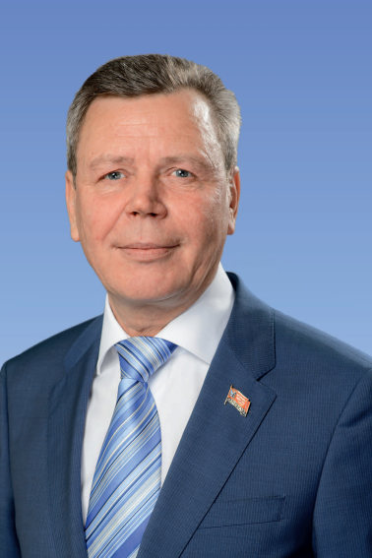 | Абрамов Сергей Васильевич  Председатель Магаданской областной Думы.  Председатель комитета Магаданской областной Думы по экономическому развитию, бюджету и налогам.  Член фракции «ЕДИНАЯ РОССИЯ».  «Магаданское региональное отделение Всероссийской политической партии «ЕДИНАЯ РОССИЯ».  Избран по единому избирательному округу от избирательного объединения «Магаданское региональное отделение Всероссийской политической партии «ЕДИНАЯ РОССИЯ».  Дата избрания: 13 сентября 2020 года.  Рабочий адрес: ул. Горького, 8/А, г. Магадан, 685000.  Депутатское объединение: член фракции политической партии «ЕДИНАЯ РОССИЯ».  Дата и место рождения: 29 января 1957 года, г. Арзамас Нижегородской области.  Образование: Высшее. Арзамасский государственный педагогический институт им. А.П. Гайдара (1982 г.). Учитель химии и биологии. Российская академия государственной службы при Президенте Российской Федерации (РАГС) (1996 г.). Менеджер-экономист.  Трудовая деятельность:  1974-1975 гг. – слесарь Арзамасского приборостроительного завода имени 50-летия СССР;  1975-1977 гг. – служба в рядах Советской Армии;  1977-1982 гг. – студент Арзамасского государственного педагогического института им. А.П. Гайдара;  1982-1988 гг. – учитель химии и биологии средней школы № 17 г. Магадана, заместитель директора по учебно-воспитательной работе;  1988-1991 гг. – директор средней школы № 27 г. Магадана;  1991-1994 гг. – заместитель председателя Магаданского городского Совета народных депутатов;  1994-2015 гг. – заместитель мэра города Магадана – управляющий делами, первый заместитель мэра города Магадана, мэр города Магадана;  с сентября 2015 года по сентябрь 2020 года – председатель Магаданской областной Думы шестого созыва, председатель комитета Магаданской областной Думы по экономическому развитию, бюджету и налогам;  с сентября 2020 года – Председатель Магаданской областной Думы седьмого созыва, председатель комитета Магаданской областной Думы по экономическому развитию, бюджету и налогам.  Награды и звания: Знак «За заслуги перед городом Магаданом», медаль орден «За заслуги перед Отечеством» II степени, Ветеран труда Российской Федерации, Грамота Президента Российской Федерации, Благодарственное письмо Президента Российской Федерации, Почетная грамота Совета Федерации Федерального Собрания Российской Федерации, Благодарность Председателя Совета Федерации Федерального Собрания Российской Федерации, Благодарность Председателя Государственной Думы Федерального Собрания Российской Федерации.  Член Всероссийской политической партии «ЕДИНАЯ РОССИЯ» с 2007 года.  Заместитель секретаря регионального отделения Всероссийской политической партии «ЕДИНАЯ РОССИЯ», руководитель Региональной общественной приемной Председателя Партии «ЕДИНАЯ РОССИЯ» Д.А. Медведева.
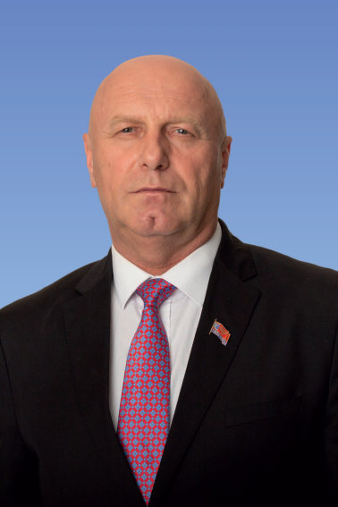 | Басанский Александр Александрович  Первый заместитель Председателя Магаданской областной Думы.  Член комитета Магаданской областной Думы по экономическому развитию, бюджету и налогам.  Член фракции «ЕДИНАЯ РОССИЯ».  Одномандатный избирательный округ № 8  Избран по одномандатному избирательному округу № 8.  Дата избрания: 13 сентября 2020 года.  Депутатское объединение: член фракции «ЕДИНАЯ РОССИЯ».  Дата и место рождения: 6 мая 1963 года, с. Диканька Диканьского района Полтавской области Украинской ССР.  Образование: Высшее. Московский государственный открытый университет (2001 г.), специальность «горные машины и оборудование».  Трудовая деятельность:  1981-1982 гг. – Марганецкий горно-обогатительный комбинат им. 60-летия Советской Украины: ученик электрослесаря дежурного, электрослесарь дежурный, подземный электрослесарь дежурный и по ремонту оборудования, г. Марганец Днепропетровской области Украинской ССР;  1982-1984 гг. – служба в рядах Советской Армии;  1985-1993 гг. – Карамкенский горно-обогатительный комбинат: электрослесарь подземного участка, горный мастер по эксплуатации и ремонту оборудования, механик подземного горно-эксплуатационного участка, механик-энергетик подземного участка внутришахтного транспорта, электромеханик подземного участка внутришахтного транспорта, электромеханик подземного горно-эксплуатационного участка, пос. Карамкен Хасынского района Магаданской области;  1993-1998 гг. – генеральный директор открытого акционерного общества «Колымская производственно-коммерческая компания», пос. Палатка Хасынского района Магаданской области;  с 1998 года по настоящее время – директор общества с ограниченной ответственностью «Агат», пос. Палатка Хасынского района Магаданской области.  Награды и звания: Государственная награда Российской Федерации «Орден Почета», медаль ордена «За заслуги перед Отечеством» II степени, Звание «Почетный гражданин Магаданской области», Звание «Почетный гражданин Хасынского района Магаданской области», Почетный знак Совета Федерации Федерального Собрания Российской Федерации «За заслуги в развитии парламентаризма», знак отличия Магаданской области «За заслуги перед Магаданской областью», Почетная грамота Председателя Совета Федерации Федерального Собрания Российской Федерации, Почетная грамота Государственной Думы Федерального Собрания Российской Федерации, Почетная грамота администрации Магаданской области, Почетная грамота губернатора Магаданской области, Почетная грамота Магаданской областной Думы, Благодарственное письмо губернатора Магаданской области, Почетная грамота Правительства Магаданской области, Юбилейный памятный знак в честь 90-летия основания Магадана, Почетная грамота Комитета Государственной Думы по региональной политике и проблемам Севера и Дальнего Востока, Почетный знак Магаданской областной Думы «За вклад в развитие законодательства и парламентаризма».  Партийная принадлежность: Сторонник Всероссийской политической партии «ЕДИНАЯ РОССИЯ».  Депутатская деятельность: 1997-2001 гг. – депутат Магаданской областной Думы II созыва по избирательному округу № 15.  2001-2005 гг. – депутат Магаданской областной Думы III созыва по избирательному округу № 12. Заместитель председателя Магаданской областной Думы.  2005-2010 гг. – депутат Магаданской областной Думы IV созыва по избирательному округу № 8. Заместитель председателя Магаданской областной Думы.  2010-2015 гг. – депутат Магаданской областной Думы V созыва по одномандатному округу № 8. Заместитель председателя Магаданской областной Думы.  2015-2020 гг. – депутат Магаданской областной Думы VI созыва по одномандатному округу № 8. Первый заместитель председателя Магаданской областной Думы.  В сентябре 2020 года избран депутатом Магаданской областной Думы VII созыва по одномандатному избирательному округу № 8. Первый заместитель Председателя Магаданской областной Думы.
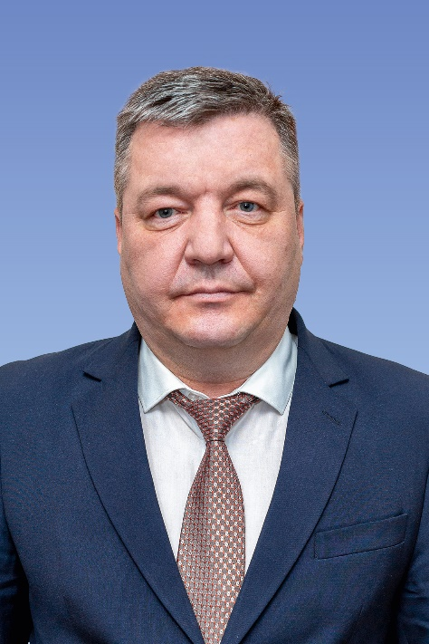 | Багаутдинов Радий Равильевич  Член комитета по социальной политике.  Член фракции «ЕДИНАЯ РОССИЯ».  «Магаданское региональное отделение Всероссийской политической партии «ЕДИНАЯ РОССИЯ».  Избран по единому избирательному округу от избирательного объединения «Магаданское региональное отделение Всероссийской политической партии «ЕДИНАЯ РОССИЯ».  Депутатское объединение: член фракции «ЕДИНАЯ РОССИЯ».  Дата и место рождения: 5 декабря 1969 года, г. Шураб Исфаринского района Ленинабадской области.  Образование: Высшее. Иркутский государственный технический университет (2001 г.), специальность «Инженер-электрик».  Северный международный университет (2006 г.), специальность «Менеджмент организации».  Трудовая деятельность:  1988-1990 гг. – служба в рядах Советской Армии, сержант;  сентябрь 1990 г.-декабрь 1991 г. – стрелок ВОХР, Магаданский объединенный авиаотряд гражданской авиации;  декабрь 1991 г.-март 1992 г. – грузчик торгового предприятия «Синегорье», Управление рабочего снабжения Объединения Северовостокзолото»;  1992-2012 гг. – филиал «Колымская ГЭС» АО «Колымаэнерго»: электрослесарь по ремонту оборудования распределительных устройств электромашинного цеха; мастер электромашинного цеха; старший мастер электромашинного цеха; заместитель начальника службы ремонтов; начальник службы ремонтов; заместитель главного инженера по ТП и ремонту; главный инженер;  2012-2017 гг. – директор филиала «Колымская ГЭС имени Фриштера Ю.И.» ПАО «Колымаэнерго»;  с 2017 года по настоящее время – Генеральный директор ПАО «Колымаэнерго».  Награды и звания: Почетное звание «Почетный энергетик» Министерства энергетики Российской Федерации, Почетная грамота РАО «ЕЭС России», Почетная грамота ОАО «Колымаэнерго», Почетная грамота Объединения РаЭл, Почетная грамота Министерства энергетики Российской Федерации, Благодарность председателя Магаданской областной Думы, Благодарственные письма начальника Военно-полевого госпиталя «Витязь» Министерства обороны Российской Федерации, Почетная грамота ПАО «РусГидро», Почетная грамота Комитета Государственной Думы Федерального Собрания Российской Федерации по развитию Дальнего Востока и Арктики.  Партийная принадлежность: Член Всероссийской политической партии «ЕДИНАЯ РОССИЯ» с 2008 года.  Депутатская деятельность: 2011-2015 гг. – депутат Собрания представителей муниципального образования «Ягоднинский муниципальный район Магаданской области» IV созыва.  2015-2020 гг. – депутат Собрания представителей Ягоднинского городского округа I созыва.  С марта 2021 года – депутат Магаданской областной Думы VII созыва по единому избирательному округу от избирательного объединения «Магаданское региональное отделение Всероссийской политической партии «ЕДИНАЯ РОССИЯ».
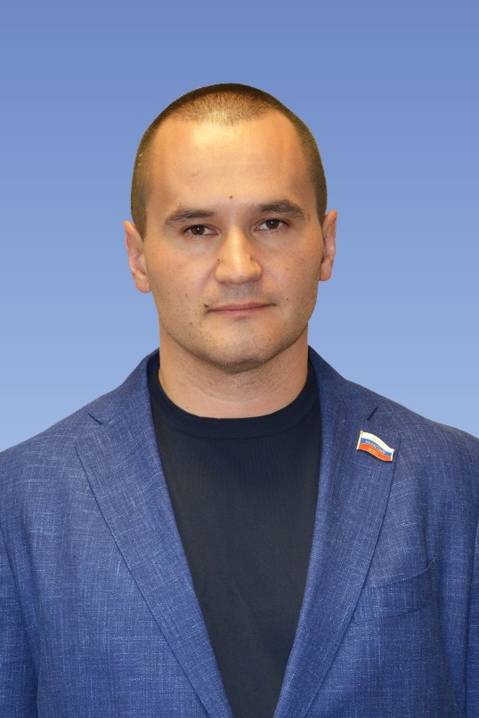 | Головань Алексей Владимирович  Член комитета Магаданской областной Думы по экономическому развитию, бюджету и налогам.  Член комитета Магаданской областной Думы по государственному строительству  и местному самоуправлению.  Член комиссии Магаданской областной Думы по регламенту и депутатской этике.  Член фракции «СПРАВЕДЛИВАЯ РОССИЯ».  Одномандатный избирательный округ № 3  Дата избрания: 13 сентября 2020 года.  Депутатское объединение: член фракции «СПРАВЕДЛИВАЯ РОССИЯ».  Дата и место рождения: 8 апреля 1981 года, пос. Мироновский Донецкой области Украинской ССР.  Образование: Высшее. Московский государственный строительный университет (2003 г.), специальность «инженер».  Московский государственный технический университет (2004 г.), специальность «инженер».  Трудовая деятельность:  1999-2002 гг. – техник по снабжению ООО «СМУ-5», г. Магадан;  2002-2014 гг. – мастер, исполнительный директор, генеральный директор ООО «МДСК», г. Магадан;  2014-2017 гг. – генеральный директор ООО «Каскад», г. Москва;  2015-2018 гг. – директор ООО «Стройдор», г. Магадан;  с 2018 года по настоящее время – советник ООО «СК Стройдор», г. Магадан.  Партийная принадлежность: Член Политической партии СПРАВЕДЛИВАЯ РОССИЯ с 2020 года.  Депутатская деятельность: В сентябре 2020 года избран депутатом Магаданской областной Думы VII созыва по одномандатному избирательному округу № 3.
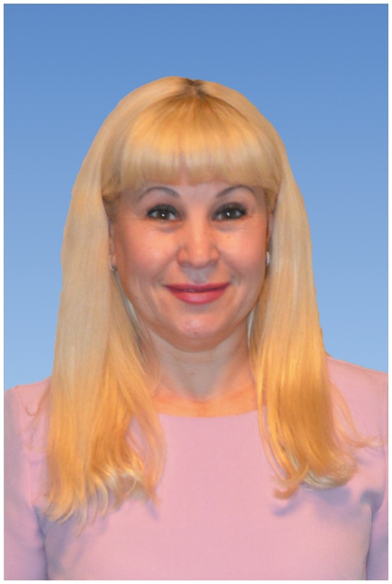 | Голубева Виктория Александровна  Заместитель Председателя Магаданской областной Думы на профессиональной постоянной основе.  Председатель комитета Магаданской областной Думы по государственному строительству и местному самоуправлению.  Председатель Молодежной общественной палаты при Магаданской областной Думе.  Член фракции «ЕДИНАЯ РОССИЯ».  «Магаданское региональное отделение Всероссийской политической партии «ЕДИНАЯ РОССИЯ».  Избрана по единому избирательному округу от избирательного объединения «Магаданское региональное отделение Всероссийской политической партии «ЕДИНАЯ РОССИЯ».  Дата избрания: 13 сентября 2020 года.  Рабочий адрес: ул. Горького, 8/А, г. Магадан, 685000.  Депутатское объединение: член фракции «ЕДИНАЯ РОССИЯ».  Дата и место рождения: 30 марта 1973 года, г. Астрахань.  Образование: Высшее. Международный государственный педагогический университет в г. Магадане (1996 г.). Учитель начальных классов.  Северный Международный университет (1998 г.). Психолог.  Санкт-Петербургская академия управления и экономики (2007 г.). Менеджер.  Трудовая деятельность:  1990-1992 гг. – помощник воспитателя, я/сад № 18 г. Магадана;  1992-1993 гг. – организатор досуга младшего возраста, МОУ «Средняя общеобразовательная школа № 5» г. Магадана;  1993-1999 гг. – заместитель директора по воспитательной работе, МОУ «Средняя общеобразовательная школа № 5» г. Магадана;  1999-2002 гг. – педагог-организатор, МОУ «Лицей (эколого-биологический)» г. Магадана;  2002-2004 гг. – заместитель директора по воспитательной работе, МОУ «Средняя общеобразовательная школа № 28» г. Магадана;  2004-2007 гг. – директор МОУ «Средняя общеобразовательная школа № 8» г. Магадана;  2008-2016 гг. – директор МАОУ «Средняя общеобразовательная школа № 29» г. Магадана;  с ноября 2016 года по сентябрь 2020 года – первый заместитель председателя Магаданской городской Думы шестого созыва;  с сентября 2020 года – заместитель Председателя Магаданской областной Думы седьмого созыва на профессиональной постоянной основе, председатель комитета Магаданской областной Думы по государственному строительству и местному самоуправлению, председатель Молодежной общественной палаты при Магаданской областной Думе.  Награды и звания: Почетные грамоты и Благодарственные письма губернатора Магаданской области, председателя Магаданской областной Думы, мэра г. Магадана; Лауреат премии органов местного самоуправления «Человек года» по итогам 2018 года, знак «Человек года» в номинации «За достижения в сфере политики», Почетная грамота Совета Федерации Федерального Собрания Российской Федерации.  Партийная принадлежность: Член Всероссийской политической партии «ЕДИНАЯ РОССИЯ» с 2003 года.  Депутатская деятельность: Заместитель секретаря регионального отделения Всероссийской политической партии «ЕДИНАЯ РОССИЯ» по проектной работе. Член Президиума регионального политического совета Всероссийской политической партии «ЕДИНАЯ РОССИЯ». Региональный координатор партийного проекта «Крепкая семья».  2010-2015 гг. – депутат Магаданской городской Думы V созыва по избирательному округу № 15.  2015-2020 гг. – депутат Магаданской городской Думы VI созыва по единому избирательному округу от местного отделения Всероссийской политической партии «ЕДИНАЯ РОССИЯ» города Магадана Магаданской области.  В сентябре 2020 года избрана депутатом Магаданской областной Думы VII созыва по единому избирательному округу от избирательного объединения «Магаданское региональное отделение Всероссийской политической партии «ЕДИНАЯ РОССИЯ».
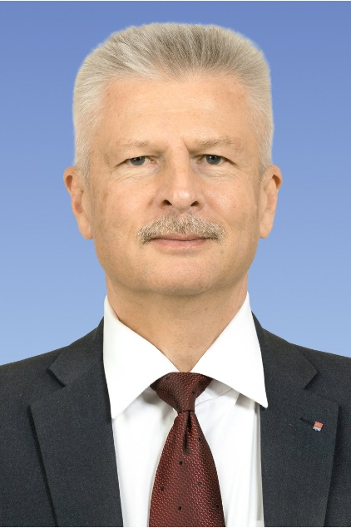 | Голубовский Петр Валентинович  Член комитета Магаданской областной Думы по экономическому развитию, бюджету и налогам.  Член комитета Магаданской областной Думы по социальной политике.  Член комиссии Магаданской областной Думы по регламенту и депутатской этике.  Член фракции «ЕДИНАЯ РОССИЯ».  Одномандатный избирательный округ № 1  Избран по одномандатному избирательному округу № 1.  Дата избрания: 13 сентября 2020 года.  Депутатское объединение: член фракции «ЕДИНАЯ РОССИЯ».  Дата и место рождения: 3 марта 1961 года, г. Магадан.  Образование: Среднее профессиональное, Магаданский политехнический техникум, строительное отделение.  Высшее, Магаданский филиал Хабаровского политехнического  института (1985 г.), специальность «инженер-строитель».  Трудовая деятельность:  1978-1995 гг. – рабочий геологоразведочной партии, плотник-бетонщик, главный инженер областного штаба студенческих отрядов, заместитель директора золотодобывающего предприятия;  с 1996 г. по настоящее время – директор по развитию «Маг-Си Интернешнл» и «Тихоокеанская рыбопромышленная компания».  Общественная деятельность: Член Русского Географического общества, член попечительского совета Северо-Восточного государственного университета.  Награды и звания: Памятная медаль «300 лет Российскому Флоту», Почетная грамота Федерального агентства по рыболовству, Почетный Знак ЦК ВЛКСМ «За активную работу в студенческих отрядах», почетные грамоты и благодарственные письма.  Партийная принадлежность: Член Всероссийской политической партии «ЕДИНАЯ РОССИЯ» с 2019 года.  Депутатская деятельность: Член Регионального политического совета Всероссийской политической партии «ЕДИНАЯ РОССИЯ».  В сентябре 2020 года избран депутатом Магаданской областной Думы VII созыва одномандатному избирательному округу № 1.
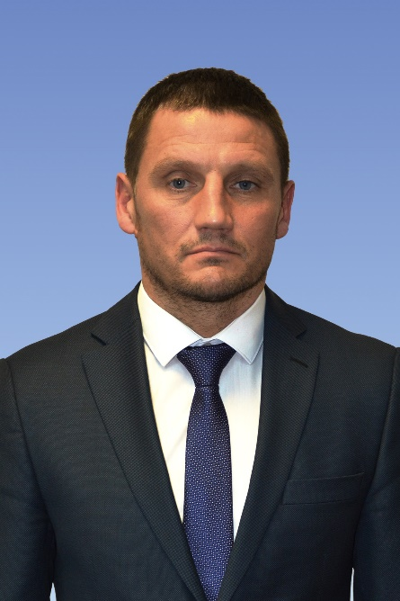 | Гончаренко Сергей Александрович  Член комитета Магаданской областной Думы по экономическому развитию, бюджету и налогам.  Член комитета Магаданской областной Думы по социальной политике.  Член комиссии Магаданской областной Думы по регламенту и депутатской этике.  Руководитель фракции «Коммунистическая партия Российской Федерации».  «Магаданское областное отделение Политической партии «КОММУНИСТИЧЕСКАЯ ПАРТИЯ РОССИЙСКОЙ ФЕДЕРАЦИИ».  Избран по единому избирательному округу от избирательного объединения «Магаданское областное отделение Политической партии КОММУНИСТИЧЕСКАЯ ПАРТИЯ РОССИЙСКОЙ ФЕДЕРАЦИИ».  Дата избрания: 13 сентября 2020 года.  Депутатское объединение: руководитель фракции «Коммунистическая партия Российской Федерации».  Дата и место рождения: 17 ноября 1977 года, г. Магадан.  Образование: Высшее. Северный международный университет (2003 г.), специальность «Педагогика и методика начального образования», квалификация «учитель начальных классов».  Российский государственный гуманитарный университет (2012 г.), специальность «Государственное и муниципальное управление», квалификация «менеджер».  Трудовая деятельность:  2003-2020 гг. – тренер по боксу Муниципального бюджетного образовательного учреждения дополнительного образования детей города Магадана «Детско-юношеская спортивная школа по боксу»;  с 2020 года по настоящее время – директор Муниципального бюджетного учреждения города Магадана «Спортивная школа олимпийского резерва по боксу».  Награды и звания: Мастер спорта России по боксу. Благодарственные письма и Почетные грамоты Президента Российской Федерации, губернатора Магаданской области, мэра города Магадана, Почетная грамота Правительства Магаданской области.  Партийная принадлежность: член Политической партии КОММУНИСТИЧЕСКАЯ ПАРТИЯ РОССИЙСКОЙ ФЕДЕРАЦИИ с 2010 года.  Депутатская деятельность: 2015-2020 гг. – депутат Магаданской городской Думы VI созыва по единому избирательному округу от Магаданского областного отделения Политической партии «КОММУНИСТИЧЕСКАЯ ПАРТИЯ РОССИЙСКОЙ ФЕДЕРАЦИИ» Магаданской области.  В сентябре 2020 года избран депутатом Магаданской областной Думы VII созыва по единому избирательному округу от избирательного объединения «Магаданское областное отделение Политической партии КОММУНИСТИЧЕСКАЯ ПАРТИЯ РОССИЙСКОЙ ФЕДЕРАЦИИ».
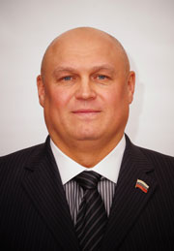 | Донцов Игорь Борисович  Заместитель Председателя Магаданской областной Думы.  Член комитета Магаданской областной Думы по экономическому развитию, бюджету и налогам.  Член комитета Магаданской областной Думы по социальной политике.  Член фракции «ЕДИНАЯ РОССИЯ».  Одномандатный избирательный округ № 9  Избран по одномандатному избирательному округу № 9. Дата избрания: 13 сентября 2020 года.  Депутатское объединение: член фракции «ЕДИНАЯ РОССИЯ».  Дата и место рождения: 12 апреля 1969 года, г. Кривой Рог Украинской ССР.  Образование: Высшее. Дальневосточный государственный технический рыбохозяйственный университет (2005 г.), специальность «Технология рыбы и рыбных продуктов», квалификация «инженер-технолог».  Академия народного хозяйства при Правительстве Российской Федерации, Институт бизнеса и делового администрирования (2007 г.), программа Executive MBA «Стратегическое управление и лидерство».  Российская академия народного хозяйства и государственной службы при Президенте Российской Федерации (2012 г.).  Трудовая деятельность:  1987 г. – автослесарь 2 разряда Омсукчанской автобазы «Магаданстройтранс»;  1987-1989 гг. – служба в рядах Советской Армии;  1989 г. – рыбак госпромхоза «Юбилейный»;  1989-1993 гг. – кочегар 3 разряда Омсукчанского совхоза объединения «Северовостокзолото»;  1993-1997 гг. – водитель автотранспортного парка Дукатского горно-обогатительного комбината «РОСКОМДРАГМЕТ»;  с 1997 года – генеральный директор ООО «Рыбная компания»;  В настоящий момент возглавляет промышленную группу, в которую входят компании, занимающиеся строительством, грузоперевозками, заготовкой леса, рыбодобычей и рыбопереработкой, развитием туризма.  Награды и звания: Заслуженный работник рыбного хозяйства Магаданской области, медаль ордена «За заслуги перед Отечеством» II степени, знак отличия Магаданской области «За заслуги перед Магаданской областью», Государственная награда Российской Федерации «Орден Почета», Почетная грамота Совета Федерации Федерального Собрания Российской Федерации, Благодарность Федерального агентства по рыболовству, Почетная грамота Магаданской областной Думы, Почетная грамота Комитета Государственной Думы по региональной политике и проблемам Севера и Дальнего Востока, Почетный знак Магаданской областной Думы «За вклад в развитие законодательства и парламентаризма».  Партийная принадлежность: Член Всероссийской политической партии «ЕДИНАЯ РОССИЯ» с 2003 года.  Депутатская деятельность: Член Регионального политического совета Всероссийской политической партии «ЕДИНАЯ РОССИЯ».  2003-2005 гг. – депутат Магаданской областной Думы III созыва по избирательному округу № 13.  2005-2010 гг. – депутат Магаданской областной Думы IV созыва по избирательному округу № 9.  2010-2015 гг. – депутат Магаданской областной Думы V созыва по одномандатному округу № 9.  2015-2020 гг. – депутат Магаданской областной Думы VI созыва по одномандатному округу № 9. Заместитель председателя Магаданской областной Думы.  В сентябре 2020 года избран депутатом Магаданской областной Думы VII созыва по одномандатному избирательному округу № 9. Заместитель Председателя Магаданской областной Думы.
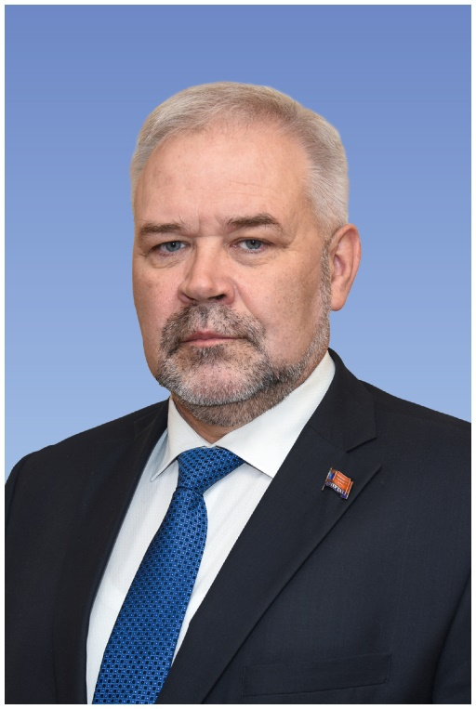 | Зыков Андрей Константинович  Первый заместитель Председателя Магаданской областной Думы  на профессиональной постоянной основе.  Председатель комитета Магаданской областной Думы по социальной политике.  Член фракции «ЕДИНАЯ РОССИЯ».  «Магаданское региональное отделение Всероссийской политической партии «ЕДИНАЯ РОССИЯ».  Избран по единому избирательному округу от избирательного объединения «Магаданское региональное отделение Всероссийской политической партии «ЕДИНАЯ РОССИЯ». Дата избрания: 13 сентября 2020 года.  Депутатское объединение: член фракции «ЕДИНАЯ РОССИЯ».  Дата и место рождения: 20 апреля 1966 года, г. Владивосток.  Образование: Владивостокский государственный медицинский институт, специальность «педиатрия» (1989 г.)  Трудовая деятельность:  1989 г. – прибыл по распределению в Ягоднинскую центральную районную больницу;  1989-1998 гг. – интернатура; участковый педиатр; врач-неонатолог; заведующий детским отделением Ягоднинской центральной районной больницы;  1998-2006 гг. – заместитель главного врача Ягоднинской центральной районной больницы по медицинской части с совмещением работы врача-неонатолога;  2006-2015 гг. – главный врач Ягоднинской центральной районной больницы;  2015-2016 гг. – заместитель председателя Магаданской областной Думы шестого созыва на профессиональной постоянной основе, председатель комитета по социальной политике;  2016-2020 гг. – первый заместитель председателя Магаданской областной Думы шестого созыва на профессиональной постоянной основе, председатель комитета по социальной политике;  с сентября 2020 года – первый заместитель Председателя Магаданской областной Думы седьмого созыва на профессиональной постоянной основе, председатель комитета по социальной политике.  Награды и звания: Врач высшей категории; Отличник здравоохранения Российской Федерации; Почетный донор Российской Федерации; Ветеран труда Российской Федерации; Благодарственное письмо администрации Президента Российской Федерации Дальневосточного федерального округа; почетные грамоты Государственной Думы Федерального Собрания Российской Федерации; почетные грамоты и благодарственные письма Правительства Магаданской области, губернатора Магаданской области.  Партийная принадлежность: Член Всероссийской политической партии «ЕДИНАЯ РОССИЯ» с 2001 года.  Депутатская деятельность: 2001-2006 гг. – депутат Собрания представителей Ягоднинского района II созыва;  2003-2005 гг. – депутат Магаданской областной Думы III созыва по одномандатному избирательному округу № 17;  2006-2010 гг. – депутат Собрания представителей Ягоднинского района III созыва;  2010-2015 гг. – депутат Магаданской областной Думы V созыва по единому избирательному округу от избирательного объединения «Магаданское региональное отделение Всероссийской политической партии «ЕДИНАЯ РОССИЯ»;  2015-2020 гг. – депутат Магаданской областной Думы VI созыва по единому избирательному округу от избирательного объединения «Магаданское региональное отделение Всероссийской политической партии «ЕДИНАЯ РОССИЯ»;  В сентябре 2020 года избран депутатом Магаданской областной Думы VII созыва по единому избирательному округу от избирательного объединения «Магаданское региональное отделение Всероссийской политической партии «ЕДИНАЯ РОССИЯ».
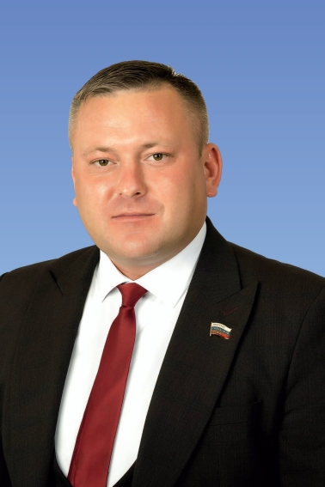 | Исаев Роман Вадимович  Член комитета Магаданской областной Думы по экономическому развитию, бюджету и налогам.  Член комитета Магаданской областной Думы по государственному строительству  и местному самоуправлению.  Руководитель фракции «ЛДПР».  «Магаданское региональное отделение Политической партии ЛДПР – Либерально-демократическая партия России».  Избран по единому избирательному округу от избирательного объединения «Магаданское региональное отделение Политической партии ЛДПР – Либерально-демократическая партия России».  Дата избрания: 13 сентября 2020 года.  Депутатское объединение: руководитель фракции «ЛДПР».  Дата и место рождения: 4 марта 1985 года, г. Магадан.  Образование: Высшее. Федеральное государственное бюджетное образовательное учреждение высшего профессионального образования «Российский государственный гуманитарный университет», специальность «Государственное и муниципальное управление» (2013 г.)  Трудовая деятельность:  2002-2005 гг. – менеджер по работе с клиентами в частной фирме;  2005-2007 гг. – служба в армии (ОСНАЗ ГРУ, сержант запаса);  2014-2015 гг. – Правительство Магаданской области, помощник на постоянной основе депутата Государственной Думы Федерального Собрания Российской Федерации Абрамова И.В. по работе в Магаданской области;  с декабря 2015 года – Правительство Магаданской области, помощник на постоянной основе депутата Государственной Думы Федерального Собрания Российской Федерации Селезнева В.С. по работе в Магаданской области.  Партийная принадлежность: Член Политической партии ЛДПР – Либерально-демократическая партия России с 2013 года.  Депутатская деятельность: 2013-2015 гг. – координатор Магаданского городского местного отделения Политической партии ЛДПР – Либерально-демократическая партия России.  С апреля 2015 года – координатор Магаданского регионального отделения Политической партии ЛДПР – Либерально-демократическая партия России.  2015-2020 гг. – депутат Магаданской городской Думы VI созыва от избирательного объединения «Магаданское региональное отделение Политической партии ЛДПР – Либерально-демократическая партия России». Заместитель председателя Магаданской городской Думы по взаимодействию с общественными объединениями. Член депутатских комиссий по вопросам депутатской этики и регламента, социальной политики и по вопросам муниципальной собственности.  2015-2020 гг. – член Совета молодых депутатов при Магаданской областной Думе.  В сентябре 2020 года избран депутатом Магаданской областной Думы VII созыва по единому избирательному округу от избирательного объединения «Магаданское региональное отделение Политической партии ЛДПР – Либерально-демократическая партия России».
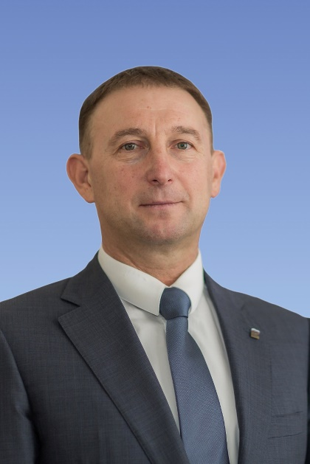 | Козлов Эдуард Юрьевич  Первый заместитель Председателя Магаданской областной Думы.  Член комитета по социальной политике.  Член комитета по государственному строительству и местному самоуправлению.  Руководитель фракции «ЕДИНАЯ РОССИЯ».  Одномандатный избирательный округ № 5.  Избран по одномандатному избирательному округу № 5.  Дата избрания: 11 сентября 2022 года.  Депутатское объединение: руководитель фракции «ЕДИНАЯ РОССИЯ».  Дата и место рождения: 3 августа 1968 года, г. Анжеро-Судженск Кемеровской области.  Образование: Среднее профессиональное. Бугурусланское летное училище (1990 г.), специальность «пилот».  Высшее. Магаданский институт экономики – филиал Санкт-Петербургской академии управления и экономики (2008 г.), специальность «Государственное и муниципальное управление».  Трудовая деятельность:  1986-1988 гг. – служба в рядах Советской Армии. Из них: май 1987 года – ноябрь 1988 года выполнял свой интернациональный долг в Республике Афганистан;  1990-1996 гг. – Сеймчанский объединенный авиаотряд Магаданского управления гражданской авиации;  1996-1999 гг. – ООО «Сервис-Плюс»;  1999-2009 гг. – индивидуальная предпринимательская деятельность;  2010-2015 гг. – заместитель председателя постоянной депутатской комиссии по региональным вопросам и местному самоуправлению Магаданской областной Думы пятого созыва на профессиональной постоянной основе;  с 2015 года по настоящее время – директор ООО «ЭСА».  Общественная деятельность: председатель Совета двух общественных формирований: Магаданская областная организация Всероссийская общественная организация ветеранов «Боевое Братство», Магаданская областная организация Общероссийской общественной организации «Российский союз ветеранов Афганистана».  Награды и звания: Удостоен пяти правительственных наград – медалей, в том числе – медаль «За боевые заслуги», Благодарность Председателя Совета Федерации Федерального Собрания Российской Федерации, Почетная грамота Совета Федерации Федерального Собрания Российской Федерации.  Партийная принадлежность: Член Всероссийской политической партии «ЕДИНАЯ РОССИЯ» с 2002 года.  Депутатская деятельность: Первый заместитель секретаря Магаданского регионального отделения партии «ЕДИНАЯ РОССИЯ». Член Президиума регионального политического совета Всероссийской политической партии «ЕДИНАЯ РОССИЯ». Региональный координатор партийного проекта «Историческая память».  2005-2010 гг. – депутат Магаданской областной Думы IV созыва по единому избирательному округу от избирательного объединения «Магаданское региональное отделение Всероссийской политической партии «ЕДИНАЯ РОССИЯ»;  2010-2015 гг. – депутат Магаданской областной Думы V созыва по единому избирательному округу от избирательного объединения «Магаданское региональное отделение Всероссийской политической партии «ЕДИНАЯ РОССИЯ», заместитель председателя постоянной депутатской комиссии по региональным вопросам и местному самоуправлению на профессиональной постоянной основе;  2015-2020 гг. – депутат Магаданской областной Думы VI созыва по единому избирательному округу от избирательного объединения «Магаданское региональное отделение Всероссийской политической партии «ЕДИНАЯ РОССИЯ», заместитель председателя Магаданской областной Думы, председатель комитета по государственному строительству местному самоуправлению.  В сентябре 2020 года избран депутатом Магаданской областной Думы VII созыва по единому избирательному округу от избирательного объединения «Магаданское региональное отделение Всероссийской политической партии «ЕДИНАЯ РОССИЯ», первый заместитель председателя Магаданской областной Думы, руководитель фракции «ЕДИНАЯ РОССИЯ».  10 июня 2022 года полномочия депутата прекращены на основании личного заявления.  11 сентября 2022 года избран депутатом Магаданской областной Думы VII созыва по одномандатному избирательному округу № 5. Первый заместитель Председателя Магаданской областной Думы, руководитель фракции «ЕДИНАЯ РОССИЯ».
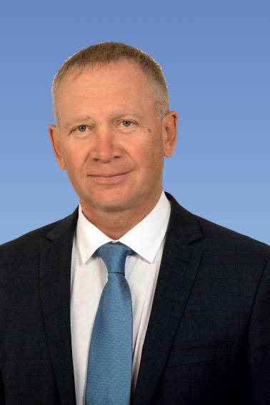 | Милотворский Владимир Эвальдович  Заместитель председателя комитета Магаданской областной Думы  по экономическому развитию, бюджету и налогам.  Член фракции «ЕДИНАЯ РОССИЯ».  Одномандатный избирательный округ № 6  Избран по одномандатному избирательному округу № 6.  Дата избрания: 13 сентября 2020 года.  Депутатское объединение: член фракции «ЕДИНАЯ РОССИЯ».  Дата и место рождения: 9 февраля 1964 года, п. Пристань-Пржевальск Киргизской ССР.  Образование: Высшее. Московский ордена Трудового Красного знамени институт управления имени Серго Орджоникидзе (1986 г.), специальность «Организация управления в энергетике».  Трудовая деятельность:  1980-1981 гг. – лаборант, Магаданский комплексный отдел Дальневосточного «ПромстройНИИпроекта», г. Магадан;  1981-1986 гг. – учеба в институте;  1986-1987 гг. – старший машинист котельного цеха, Магаданская ТЭЦ, г. Магадан;  1987-1992 гг. – инженер службы перспективного развития энергетики, Магаданское районное энергетическое управление «Магаданэнерго», г. Магадан;  1992-1997 гг. – инженер 1 категории сектора планирования и организации строительства отдела капитального строительства и перспективного развития энергетики, Магаданское производственное объединение энергетики и электрификации «Магаданэнерго», г. Магадан;  1997-2000 гг. – ведущий инженер по планированию затрат на топливо и ценообразованию СППиОТ, ОАО «Магаданэнерго», г. Магадан;  2000-2001 гг. – начальник отдела реализации и регулирования тарифов, обособленное подразделение «Магаданэнергосбыт» ОАО «Магаданэнерго», г. Магадан;  2001-2003 гг. – заместитель директора по сбыту энергии, филиал «Магаданэнергосбыт» ОАО «Магаданэнерго», г. Магадан;  2003-2009 гг. – директор филиала – заместитель генерального директора по сбыту энергии, ОАО «Магаданэнерго», г. Магадан;  2009 – 2015 гг. – генеральный директор ОАО «Магаданэнерго», г. Магадан;  с 2015 года по настоящее время – генеральный директор ПАО «Магаданэнерго», г. Магадан.  Награды и звания: Медаль ордена «За заслуги перед Отечеством» II степени, Почетное звание «Заслуженный работник энергосистем Востока», Почетное звание «Почетный энергетик» Минэнерго России, Почетное звание «Почетный работник энергосистем Востока», Знак отличия «За заслуги перед городом Магаданом», Ветеран труда Российской Федерации, Благодарность Министерства энергетики Российской Федерации, Почетная грамота Министерства энергетики Российской Федерации, Почетная грамота РАО «ЕЭС России», Почетная грамота ОАО «Магаданэнерго», Благодарственное письмо мэрии города Магадана, Почетная грамота мэрии города Магадана, Почетная грамота администрации Магаданской области, Благодарственное письмо губернатора Магаданской области, Почетная грамота Правительства Магаданской области, Благодарность председателя Магаданской областной Думы, Почетная грамота Магаданской областной Думы, Благодарственное письмо фракции «ЕДИНАЯ РОССИЯ» в Государственной Думе Федерального Собрания Российской Федерации, Памятный знак «15 лет со дня образования ФГУП «Ведомственная охрана» Минэнерго России», медаль «За заслуги в развитии топливно-энергетического комплекса» I степени, Орден Русской Православной Церкви Преподобного Сергия Радонежского III степени.  Партийная принадлежность: Член Всероссийской политической партии «ЕДИНАЯ РОССИЯ» с 2010 года.  Депутатская деятельность: Член Президиума регионального политического совета Всероссийской политической партии «ЕДИНАЯ РОССИЯ».  2005-2010 гг. – депутат Магаданской городской Думы IV созыва по избирательному округу № 19. Заместитель председателя Магаданской городской Думы. Председатель комиссии по бюджету и вопросам экономического развития.  2010-2015 гг. – депутат Магаданской областной Думы V созыва по одномандатному округу № 6.  2015-2020 гг. – депутат Магаданской областной Думы VI созыва по одномандатному округу № 6. Заместитель председателя комитета по экономическому развитию, бюджету и налогам.  В сентябре 2020 года избран депутатом Магаданской областной Думы VII созыва по одномандатному избирательному округу № 6. Заместитель председателя комитета по экономическому развитию, бюджету и налогам.
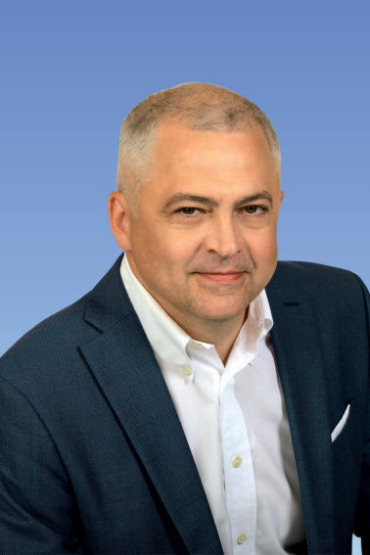 | Нестерович Александр Владимирович  Заместитель председателя комитета Магаданской областной Думы  по государственному строительству и местному самоуправлению.  Член комитета Магаданской областной Думы по экономическому развитию, бюджету и налогам.  Член фракции «ЕДИНАЯ РОССИЯ».  Одномандатный избирательный округ № 2  Избран по одномандатному избирательному округу № 2.  Дата избрания: 13 сентября 2020 года.  Депутатское объединение: член фракции «ЕДИНАЯ РОССИЯ».  Дата и место рождения: 25 июня 1973 года, г. Грязи Липецкой области.  Образование: Высшее. Липецкий государственный технический университет (1996 г.), квалификация «инженер-механик».  Академия народного хозяйства при Правительстве Российской Федерации (2005 г.), квалификация «мастер делового администрирования − стратегическое управление».  Трудовая деятельность:  2010-2012 гг. – заместитель генерального директора торговой логистической компании «Центр КА», г. Магадан;  с 2012 года по настоящее время – генеральный директор ООО «Центр КА», г. Магадан.  Награды и звания: Почетная грамота Правительства Магаданской области, Лауреат премии органов местного самоуправления «Человек года» по итогам 2022 года, знак «Человек года» в номинации «За достижения в сфере политики».  Общественная деятельность: с июля 2018 года – Председатель Магаданского областного отделения Всероссийской общественной организации «Русское географическое общество».  Партийная принадлежность: Сторонник Всероссийской политической партии «ЕДИНАЯ РОССИЯ».  Депутатская деятельность: 2015-2020 гг. – депутат Магаданской городской Думы VI созыва по избирательному округу № 12.  В сентябре 2020 года избран депутатом Магаданской областной Думы VII созыва по одномандатному избирательному округу № 2.
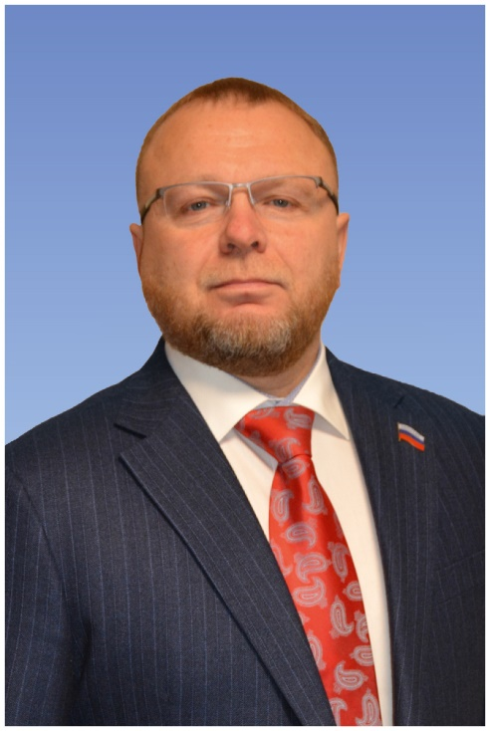 | Новиков Игорь Анатольевич  Член комитета Магаданской областной Думы по экономическому развитию, бюджету и налогам.  Член комитета Магаданской областной Думы по государственному строительству  и местному самоуправлению.  Руководитель фракции «СПРАВЕДЛИВАЯ РОССИЯ».  «Региональное отделение Политической партии СПРАВЕДЛИВАЯ РОССИЯ  в Магаданской области».  Избран по единому избирательному округу от избирательного объединения «Региональное отделение Политической партии СПРАВЕДЛИВАЯ РОССИЯ в Магаданской области».  Дата избрания: 13 сентября 2020 года.  Депутатское объединение: руководитель фракции «СПРАВЕДЛИВАЯ РОССИЯ».  Дата и место рождения: 23 февраля 1972 года, пос. Первомайский Жовтневого района Николаевской области Украинской ССР.  Образование: Высшее. Дальневосточный институт международного бизнеса (2001 г.), специальность «экономика и менеджмент».  Ленинградский государственный областной Университет (2005 г.), специальность «юриспруденция».  Трудовая деятельность:  2004-2006 гг. – председатель Магаданского Регионального отделения Политической партии «Российская партия Пенсионеров»;  2006-2015 гг. – председатель Совета Регионального отделения Политической партии СПРАВЕДЛИВАЯ РОССИЯ в Магаданской области;  2015-2018 гг. – секретарь Бюро Совета Регионального отделения Политической партии СПРАВЕДЛИВАЯ РОССИЯ в Магаданской области;  С апреля 2018 года по настоящее время – Председатель Совета Регионального отделения Политической партии СПРАВЕДЛИВАЯ РОССИЯ в Магаданской области.  Награды: Памятный знак Председателя Государственной Думы Федерального Собрания Российской Федерации «100 лет со дня учреждения Государственной Думы в России», Благодарственное письмо Магаданской областной Думы, Почетная грамота Совета Федерации Федерального Собрания Российской Федерации.  Партийная принадлежность: Член Политической партии СПРАВЕДЛИВАЯ РОССИЯ с 2005 года.  Депутатская деятельность: Председатель Совета Регионального отделения Политической партии СПРАВЕДЛИВАЯ РОССИЯ в Магаданской области.  2005-2010 гг. – депутат Магаданской областной Думы IV созыва по единому избирательному округу от избирательного объединения «Магаданское региональное отделение политической партии «Российская партия Пенсионеров». Заместитель председателя Магаданской областной Думы.  2010-2015 гг. – депутат Магаданской областной Думы V созыва по единому избирательному округу от избирательного объединения «Региональное отделение Политической партии СПРАВЕДЛИВАЯ РОССИЯ в Магаданской области».  2015-2020 гг. – депутат Магаданской областной Думы VI созыва по единому избирательному округу от избирательного объединения «Региональное отделение Политической партии СПРАВЕДЛИВАЯ РОССИЯ в Магаданской области».  В сентябре 2020 года избран депутатом Магаданской областной Думы VII созыва по единому избирательному округу от избирательного объединения «Региональное отделение Политической партии СПРАВЕДЛИВАЯ РОССИЯ в Магаданской области».
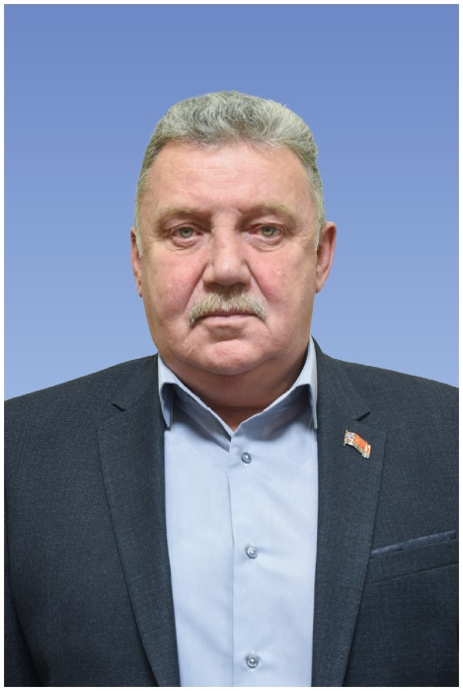 | Плотников Сергей Александрович  Член комитета Магаданской областной Думы по социальной политике.  Член комитета Магаданской областной Думы по государственному строительству и местному самоуправлению.  Председатель комиссии Магаданской областной Думы по регламенту и депутатской этике.  Член фракции «ЛДПР».  «Магаданское региональное отделение Политической партии ЛДПР – Либерально-демократическая партия России».  Избран по единому избирательному округу от избирательного объединения «Магаданское региональное отделение Политической партии ЛДПР – Либерально-демократическая партия России».  Дата избрания: 13 сентября 2020 года.  Депутатское объединение: член фракции «ЛДПР».  Дата и место рождения: 24 декабря 1959 года, пос. Мяунджа Сусуманского района Магаданской области.  Образование: Среднее профессиональное. СГПТУ № 37 г. Магадана (1978 г.).  Высшее. Автономное образовательное учреждение высшего профессионального образования «Ленинградский государственный университет имени А.С. Пушкина» в г. Санкт-Петербурге, факультет «Финансы и кредит» по специальности «экономист» (2011 г.).  Трудовая деятельность:  1978 г. – водитель во 2-ом Магаданском ОАО;  1978-1980 гг. – служба в Дальневосточном военном округе;  1981 г. – водитель в Ольском ДРСУ;  1981-1983 гг. – водитель во ВНИИ-1, г. Магадан;  1984-1993 гг. – водитель в ПМК-26 треста «Магаданводстрой»;  1993-1994 гг. – водитель в совхозе «Снежный», г. Магадан;  1997-1998 гг. – мастер АО «Магаданавтотехобслуживание»;  1998-2001 гг. – директор ОАО «Автошанс», г. Магадан;  2003-2009 гг. – заместитель директора ООО «Городской рынок», г. Магадан;  2009-2018 гг. – генеральный директор ООО «Домстрой», г. Магадан;  2018-2020 гг. – Правительство Магаданской области, помощник на постоянной основе депутата Государственной Думы Федерального Собрания Российской Федерации Селезнева В.С. по работе в Магаданской области;  с 2020 года – депутат Магаданской областной Думы, осуществляющий свою деятельность на профессиональной основе.  Награды: Почетная грамота Совета Федерации Федерального Собрания Российской Федерации; Почетная грамота Магаданской областной Думы.  Партийная принадлежность: Член Политической партии ЛДПР – Либерально-демократическая партия России с 2008 года.  Депутатская деятельность: Заместитель координатора Магаданского регионального отделения Политической партии ЛДПР – Либерально-демократическая партия России.  2005-2010 гг. – депутат Магаданской городской Думы IV созыва по избирательному округу № 21.  2010-2013 гг. – депутат Магаданской городской Думы V созыва по избирательному округу № 21.  В 2013 году стал депутатом Магаданской областной Думы V созыва, заместив вакантный мандат по единому областному избирательному округу от избирательного объединения «Магаданское региональное отделение Политической партии ЛДПР – Либерально-демократическая партия России».  2015-2020 гг. – депутат Магаданской областной Думы VI созыва по единому избирательному округу от избирательного объединения «Магаданское региональное отделение политической партии ЛДПР – Либерально-демократическая партия России».  В сентябре 2020 года избран депутатом Магаданской областной Думы VII созыва по единому избирательному округу от избирательного объединения «Магаданское региональное отделение Политической партии ЛДПР – Либерально-демократическая партия России».
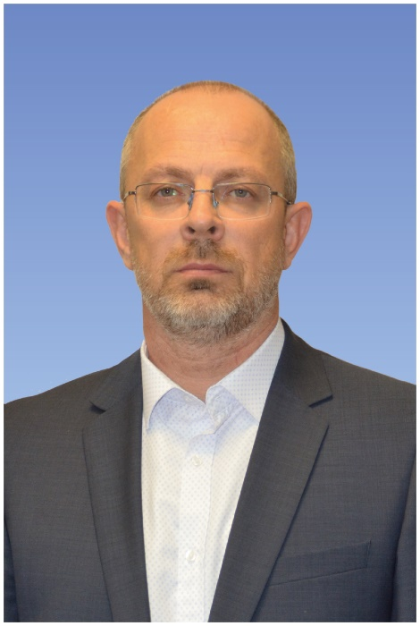 | Розинов Игорь Николаевич  Член комитета Магаданской областной Думы по экономическому развитию, бюджету и налогам.  Член комитета Магаданской областной Думы по социальной политике.  Член фракции «ЕДИНАЯ РОССИЯ».  Одномандатный избирательный округ № 4  Избран по одномандатному избирательному округу № 4.  Дата избрания: 13 сентября 2020 года.  Депутатское объединение: член фракции «ЕДИНАЯ РОССИЯ».  Дата и место рождения: 18 июня 1975 года, г. Алдан Якутской АССР.  Образование: Неоконченное высшее (Магаданский филиал Московской государственной юридической академии имени О.Е. Кутафина; филиал Хабаровского политехнического института).  Бухгалтерская школа, специальность «бухгалтер» (1993-1995 гг.).  Трудовая деятельность:  1993 г. – работа на золотодобывающем предприятии Магаданской области;  1995 г. – моторист промприбора в золотодобывающем предприятии;  1996-2000 гг. – предприниматель в сфере добычи и переработки рыбы и морепродуктов;  2000-2003 гг. – руководитель золотодобывающего предприятия;  2006-2009 гг. – предприниматель в сфере торговли строительными материалами;  2009-2011 гг. – руководитель компании «Мегапласт»;  С 2011 года по настоящее время – руководитель компаний по добыче золота на территории Магаданской области: общества с ограниченной ответственностью «Монолит» и общества с ограниченной ответственностью «ЗОЛОТОРУДНАЯ КОМПАНИЯ «ВИДНОЕ».  Награды: Благодарность Председателя Совета Федерации Федерального Собрания Российской Федерации, Благодарственное письмо Магаданской областной Думы, диплом победителя конкурса «Меценат года города Магадана» в номинации «Поддержка образовательных учреждений», Благодарность ООО «Золоторудная компания «Видное», Благодарственное письмо президента региональной общественной организации «Федерация лыжных гонок Магаданской области», Благодарственное письмо руководителя Магаданской РООФСК греко-римской борьбы «Колымский богатырь».  Депутатская деятельность: В сентябре 2020 года избран депутатом Магаданской областной Думы VII созыва по одномандатному избирательному округу № 4.
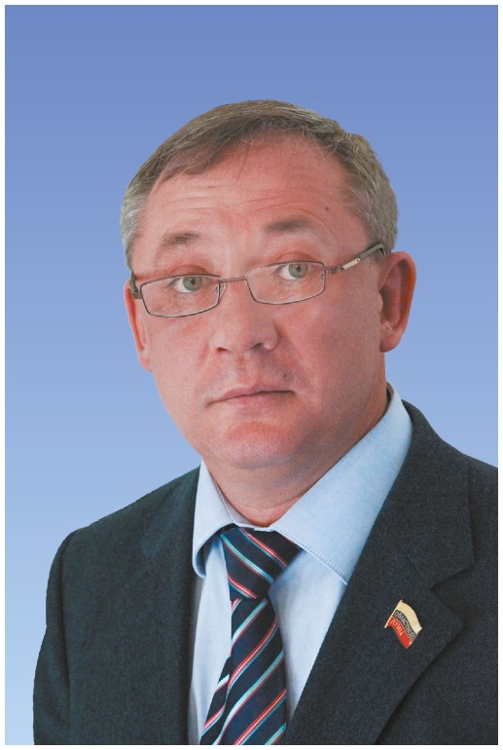 | Салтанов Евгений Николаевич  Член комитета Магаданской областной Думы по экономическому развитию, бюджету и налогам.  Член комитета Магаданской областной Думы по государственному строительству  и местному самоуправлению.  Член фракции «ЕДИНАЯ РОССИЯ».  Одномандатный избирательный округ № 7  Избран по одномандатному избирательному округу № 7.  Дата избрания: 13 сентября 2020 года.  Депутатское объединение: член фракции «ЕДИНАЯ РОССИЯ».  Дата и место рождения: 13 ноября 1967 год, г. Саранск Мордовской АССР.  Образование: Высшее. Северный международный университет (1998 г.), специальность «Педагогика и методика начального образования», квалификация «учитель начальных классов».  Северный международный университет (2000 г.), аспирантура.  Московский государственный открытый педагогический университет им. М.А. Шолохова (2002 г.), присвоена ученая степень кандидата педагогических наук.  Магаданский филиал Санкт-Петербургского института управления и экономики (2004 г.), специальность «Государственное и муниципальное управление», менеджер.  Присвоена ученая степень доктора педагогических наук (2006 г.).  Санкт-Петербургская академия управления и экономики (2008 г.), повышение квалификации по программе «Современные технологии принятия управленческих решений».  Трудовая деятельность:  1985-1987 гг. – служба в рядах Советской Армии;  1988-1989 гг. – рабочий на Деревообрабатывающем комбинате, г. Магадан;  1989-1990 гг. – рабочий кооператива «Веста», г. Магадан;  1990-1994 гг. – сотрудник сыскного бюро «Ассоль», г. Магадан;  1994-1999 гг. – сотрудник ООО «Респект», г. Магадан;  1999-2002 гг. –заместитель директора ООО «Шторм», г. Магадан;  2003-2018 гг. – заведующий кафедрой Магаданского института экономики Санкт-Петербургского университета управления и экономики, г. Магадан;  с 2019 года по настоящее время – заместитель директора ООО «Магаданская дорожная компания», г. Магадан.  Награды и звания: Кандидат педагогических наук. Доктор педагогических наук. Мастер спорта по боксу. Почетная грамота Правительства Магаданской области, Благодарность председателя Магаданской областной Думы, Почетная грамота Комитета Государственной Думы по региональной политике и проблемам Севера и Дальнего Востока.  Партийная принадлежность: Член Всероссийской политической партии «ЕДИНАЯ РОССИЯ» с 2002 года.  Депутатская деятельность: Член Регионального политического совета Всероссийской политической партии «ЕДИНАЯ РОССИЯ».  2001-2005 гг. – депутат Магаданской городской Думы III созыва по избирательному округу № 12.  2005-2015 гг. – депутат Магаданской областной Думы IV и V созывов по одномандатному округу № 7.  2015-2020 гг. – депутат Магаданской областной Думы VI созыва по одномандатному округу № 7.  В сентябре 2020 года избран депутатом Магаданской областной Думы VII созыва по одномандатному избирательному округу № 7.
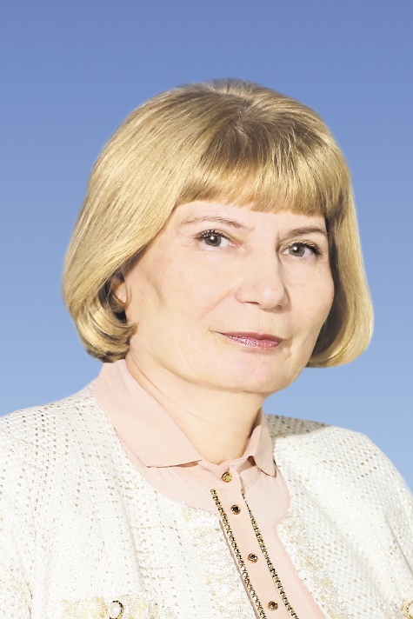 | Суханкина Ксения Александровна  Член комитета по социальной политике.  Член комитета Магаданской областной Думы по государственному строительству  и местному самоуправлению.  Член фракции «ЕДИНАЯ РОССИЯ».  «Магаданское региональное отделение Всероссийской политической партии «ЕДИНАЯ РОССИЯ».  Избрана по единому избирательному округу от избирательного объединения «Магаданское региональное отделение Всероссийской политической партии «ЕДИНАЯ РОССИЯ».  Депутатское объединение: член фракции «ЕДИНАЯ РОССИЯ».  Дата и место рождения: 14 июня 1951 года, станица Старогладовская Шенковского района Чечено-Ингушской АССР.  Образование: Среднее профессиональное. Дагестанский политехнический техникум (1972 г.), специальность «Технолог».  Трудовая деятельность:  апрель 1972 г. – январь 1976 г. – бригадир обжарочных печей, сменный бактериолог, Грозненский консервный завод;  ноябрь 1976 г. – апрель 1980 г. – бухгалтер, Управление топливной промышленности Магаданского облисполкома;  апрель 1980 г. – октябрь 1993 г. – главный товаровед, Продовольственная контора управления рабочего снабжения «Северовостокзолото»;  ноябрь 1993 г. – ноябрь 1999 г. – ведущий специалист по качеству товаров, Управление Госторгинспекции по Магаданской области;  ноябрь 1999 г. – июль 2003 г. – коммерческий директор ООО «Трио РОСа»;  с 18 июля 2003 г. по настоящее время – коммерческий директор ООО «ТОСМАР».  Общественная деятельность: Председатель Магаданской Областной общественной организации «Защита прав потребителей».  Руководитель регионального Центра Общественного контроля в сфере жилищно-коммунального хозяйства.  Член Общественного совета при губернаторе Магаданской области по вопросам жилищно-коммунального хозяйства.  Награды и звания: Знак отличия «За заслуги перед городом Магаданом».  Партийная принадлежность: Сторонник Всероссийской политической партии «ЕДИНАЯ РОССИЯ».  Депутатская деятельность: 13 сентября 2015 года избрана депутатом Магаданской городской Думы VI созыва по избирательному округу № 2.  13 сентября 2020 года избрана депутатом Магаданской городской Думы VII созыва по избирательному округу № 3.  С июня 2022 года – депутат Магаданской областной Думы VII созыва по единому избирательному округу от избирательного объединения «Магаданское региональное отделение Всероссийской политической партии «ЕДИНАЯ РОССИЯ».
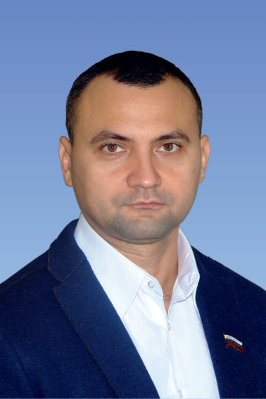 | Тимофеев Сергей Иванович  Заместитель председателя комитета Магаданской областной Думы по социальной политике.  Член фракции «ЕДИНАЯ РОССИЯ».  «Магаданское региональное отделение Всероссийской политической партии «ЕДИНАЯ РОССИЯ».  Избран по единому избирательному округу от избирательного объединения «Магаданское региональное отделение Всероссийской политической партии «ЕДИНАЯ РОССИЯ».  Дата избрания: 13 сентября 2020 года.  Депутатское объединение: член фракции «ЕДИНАЯ РОССИЯ».  Дата и место рождения: 8 июля 1978 года, г. Ставрополь.  Образование: Высшее. Ставропольская государственная медицинская академия (2000 г.), специальность «педиатрия».  Трудовая деятельность:  2000-2002 гг. – клиническая ординатура по детской хирургии на базе Ставропольской государственной медицинской академии;  2002-2004 гг. – детский хирург (по совместительству с выполнением функций общего хирурга) Андроповской центральной районной больницы Ставропольского края;  апрель-июнь 2004 г. – детский хирург по оказанию экстренной помощи детского хирургического отделения Магаданской областной больницы;  2004-2012 гг. – заведующий детским хирургическим отделением Магаданской областной больницы;  2012-2020 гг. – главный врач Государственного бюджетного учреждения здравоохранения «Магаданская областная детская больница»;  с декабря 2020 года по настоящее время – главный врач Государственного бюджетного учреждения здравоохранения «Магаданская областная больница».  Награды и звания: Кандидат медицинских наук. Лауреат премии органов местного самоуправления «Человек года» по итогам 2018 года «За достижения в сфере здравоохранения». В 2017, 2018, 2019 годах – полуфиналист конкурса «Лидеры России». Финалист конкурса «Лидеры России 2020» в специализации «Здравоохранение». Почетные грамоты Магаданской областной Думы, губернатора Магаданской области. департамента здравоохранения администрации Магаданской области, Магаданской областной больницы, Благодарственные письма губернатора Магаданской области, мэрии города Магадана, Благодарность мэра города Магадана, памятный знак «65 лет Магаданской области».  Партийная принадлежность: Член Всероссийской политической партии «ЕДИНАЯ РОССИЯ» с 2004 года.  Депутатская деятельность: Член Генерального совета Всероссийской политической партии «ЕДИНАЯ РОССИЯ». Член Президиума регионального политического совета Всероссийской политической партии «ЕДИНАЯ РОССИЯ». Координатор федерального партийного проекта «Здоровое будущее» в Магаданской области.  2015-2020 гг. – депутат Магаданской городской Думы VI созыва по единому избирательному округу от местного отделения Всероссийской политической партии «ЕДИНАЯ РОССИЯ» города Магадана Магаданской области.  В сентябре 2020 года избран депутатом Магаданской областной Думы VII созыва по единому избирательному округу от избирательного объединения «Магаданское региональное отделение Всероссийской политической партии «ЕДИНАЯ РОССИЯ», заместитель председателя комитета Магаданской областной Думы по социальной политике.
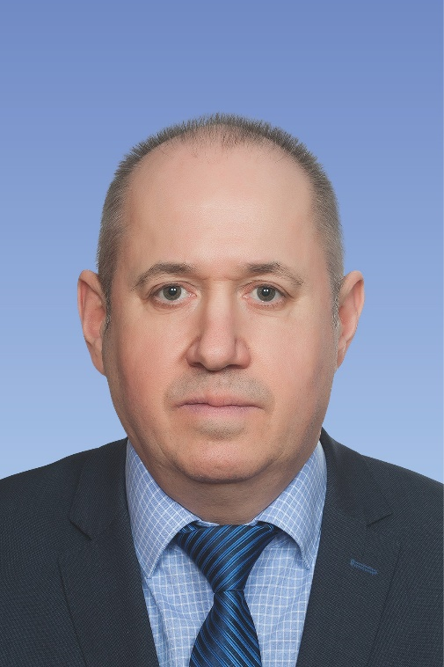 | Хлопонин Владимир Александрович  Член комитета Магаданской областной Думы по государственному строительству и местному самоуправлению.  Член комиссии Магаданской областной Думы по регламенту и депутатской этике.  Член фракции «ЕДИНАЯ РОССИЯ».  «Магаданское региональное отделение Всероссийской политической партии «ЕДИНАЯ РОССИЯ».  Избран по единому избирательному округу от избирательного объединения «Магаданское региональное отделение Всероссийской политической партии «ЕДИНАЯ РОССИЯ».  Дата избрания: 13 сентября 2020 года.  Депутатское объединение: член фракции «ЕДИНАЯ РОССИЯ».  Дата и место рождения: 20 июля 1963 года, г. Байкальск Слюдянского района Иркутской области.  Образование: Высшее. Иркутский политехнический институт (1985 г.), специальность «горный инженер».  Трудовая деятельность:  1985-1986 гг. – горный мастер открытых работ Прииска «40 лет Октября», пос. Мой-Уруста, Тенькинский район, Магаданская область;  май-октябрь 1986 г. – инструктор отдела комсомольских организаций Тенькинского райкома ВЛКСМ, пос. Усть-Омчуг, Тенькинский район, Магаданская область;  октябрь 1986 г.-июнь 1987 г. – заместитель заведующего отделом комсомольских организаций Тенькинского райкома ВЛКСМ, пос. Усть-Омчуг, Тенькинский район, Магаданская область;  июнь 1987 г.-январь 1988 г. – заведующий кабинетом комсомольской работы Магаданского обкома ВЛКСМ, г. Магадан;  январь-сентябрь 1988 г. – инструктор Магаданского обкома ВЛКСМ, г. Магадан;  сентябрь 1988 г.-август 1990 гг. – первый секретарь Хасынского райкома ВЛКСМ, пос. Палатка, Хасынский район, Магаданская область;  август 1990 г.-февраль 1992 г. – начальник отдела по делам молодежи администрации пос. Палатка, Хасынский район, Магаданская область;  февраль 1992 г.-июль 1993 г. – директор смешанного товарищества «Альянс», пос. Палатка, Хасынский район, Магаданская область;  1993-2000 гг. – инженер коммерческой службы акционерного общества «Колымская ПКК», заместитель коммерческого директора акционерного общества «Колымская ПКК», коммерческий директор акционерного общества «Колымская ПКК», начальник службы безопасности акционерного общества «Колымская ПКК», пос. Палатка, Хасынский район, Магаданская область;  2000-2009 гг. – заместитель генерального директора закрытого акционерного общества Колымский производственно-коммерческий концерн «АРБАТ», пос. Палатка, Хасынский район, Магаданская область;  2009-2017 гг. – директор общества с ограниченной ответственностью «НЯВЛЕНГА», пос. Палатка, Хасынский район, Магаданская область;  с 2017 года по настоящее время – заместитель директора общества с ограниченной ответственностью «АГАТ», пос. Палатка, Хасынский район, Магаданская область.  Награды и звания: Почетная грамота губернатора Магаданской области, Благодарственное письмо губернатора Магаданской области, Благодарность Председателя Совета Федерации Федерального Собрания Российской Федерации, Благодарственное письмо губернатора Магаданской области.  Партийная принадлежность: Член Всероссийской политической партии «ЕДИНАЯ РОССИЯ» с 2002 года.  Депутатская деятельность: 2015-2020 гг. – депутат Магаданской областной Думы VI созыва по единому избирательному округу от избирательного объединения «Магаданское региональное отделение Всероссийской политической партии «ЕДИНАЯ РОССИЯ».  В сентябре 2020 года избран депутатом Магаданской областной Думы VII созыва по единому избирательному округу от избирательного объединения «Магаданское региональное отделение Всероссийской политической партии «ЕДИНАЯ РОССИЯ».
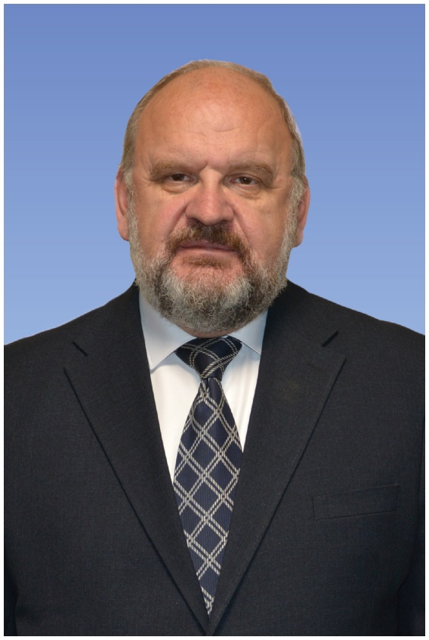 | Чугунов Александр Николаевич  Член комитета Магаданской областной Думы по экономическому развитию, бюджету и налогам.  Член комитета Магаданской областной Думы по социальной политике.  Член фракции «ЕДИНАЯ РОССИЯ».  Одномандатный избирательный округ № 10  Избран по одномандатному избирательному округу № 10.  Дата избрания: 13 сентября 2020 года.  Депутатское объединение: член фракции «ЕДИНАЯ РОССИЯ».  Дата и место рождения: 11 мая 1961 года, г. Ленинград.  Образование: Среднее профессиональное. Сусуманский горный техникум (1980 г.), специальность «горная электромеханика», квалификация «горный техник-электромеханик».  Высшее. Ленинградский орденов Ленина Октябрьской революции и трудового Красного знамени горный институт имени Г.В. Плеханова (1985 г.), специальность «технология и комплексная механизация открытой разработки месторождений полезных ископаемых», квалификация «горный инженер».  Трудовая деятельность:  1985-1997 гг. – ОАО «Берелехский горно-обогатительный комбинат»: прииск «Ударник», ООО «Мирный»;  1997-2004 гг. – инженер горного отдела, начальник горного отдела, заместитель генерального директора по производству АО «Горно-добывающая компания «Берелех» – ООО «Мирный», ООО «Монолит», ООО «Корунд-Голд»;  2004-2015 гг. – главный инженер ПАО «Сусуманский горно-обогатительный комбинат «Сусуманзолото»;  с 2016 года по настоящее время – генеральный директор ПАО «Сусуманский горно-обогатительный комбинат «Сусуманзолото».  Награды и звания: неоднократно награждался Благодарственными письмами и Почетными грамотам Правительства Магаданской области.  Партийная принадлежность: Сторонник Всероссийской политической партии «ЕДИНАЯ РОССИЯ».

Депутаты Магаданской областной Думы, сложившие полномочия
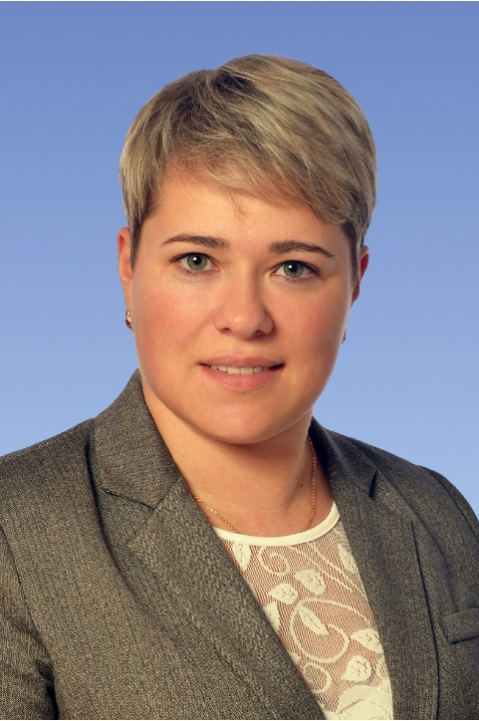 | Грицай Екатерина Викторовна  Член комитета Магаданской областной Думы по социальной политике по февраль 2021 года.  Член фракции «ЕДИНАЯ РОССИЯ» по февраль 2021 года.  «Магаданское региональное отделение Всероссийской политической партии «ЕДИНАЯ РОССИЯ».
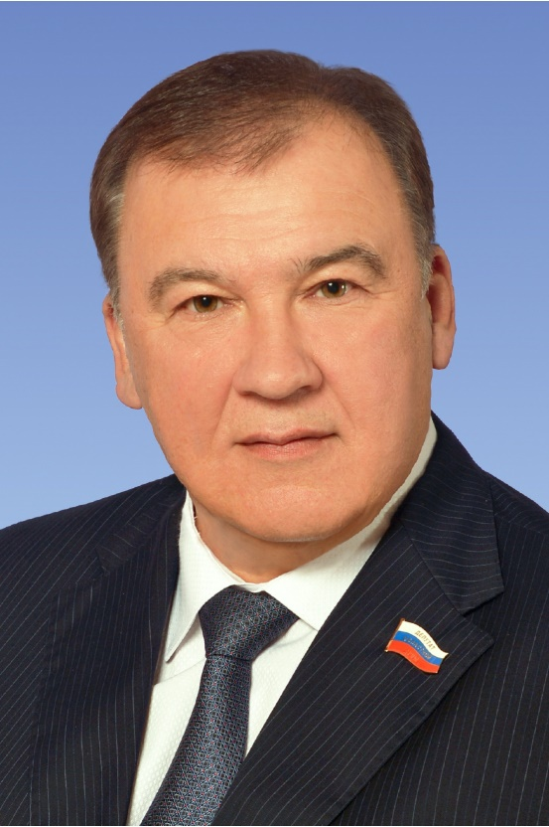 | Тумашов Михаил Вениаминович  Член комитета Магаданской областной Думы по государственному строительству  и местному самоуправлению по сентябрь 2021 года.  Член комиссии Магаданской областной Думы по регламенту и депутатской этике по сентябрь 2021 года.  Член фракции «ЕДИНАЯ РОССИЯ» по сентябрь 2021 года.  Одномандатный избирательный округ № 5

